1.点击毕业生管理→毕业成绩总表→A4幅面成绩总表，进入成绩单打印模块。


2. 依次选择专业、年级、班级。
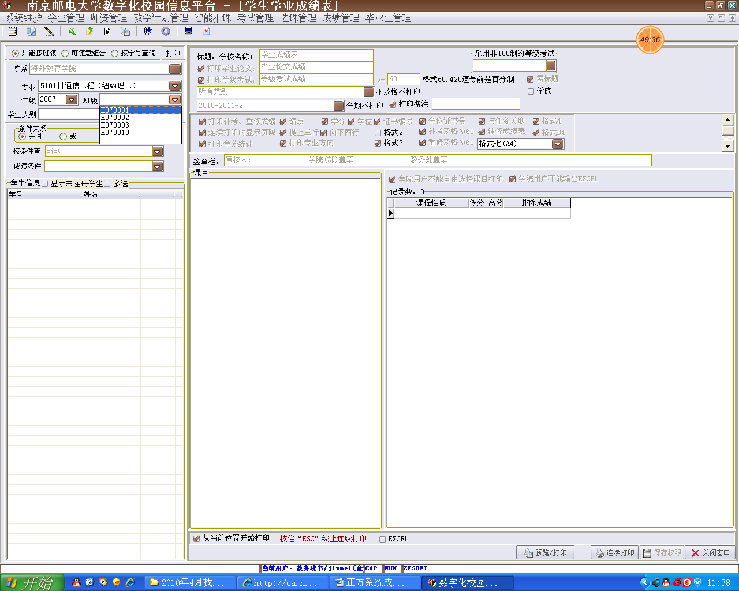
3. 选择第一个学生，再点击“连续打印”可以打印一个班的成绩单，点击“预览打印”可以打印当前选中学生的成绩单。
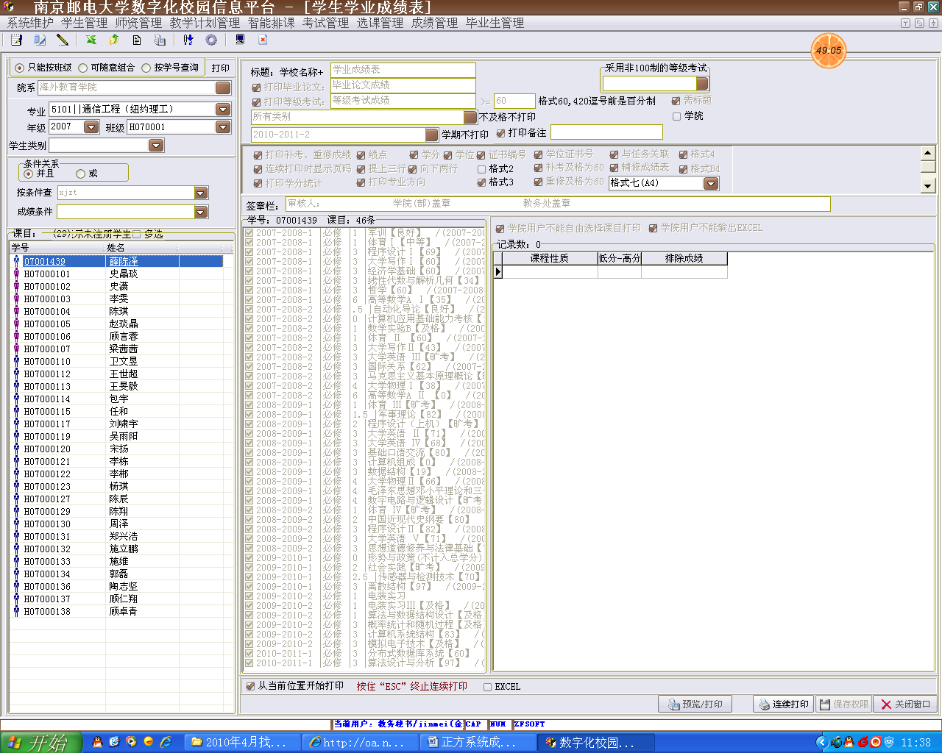

4、打印完后抽掉不在第一批发证名单里的学生。

